NBSP5参数

材质：宝钢一级冷轧钢（spcc)

承重：90kg

适应电视尺寸：50寸-98寸LED,40寸-70寸触摸屏

孔位：800mm*500mm(MAX)

效果图：
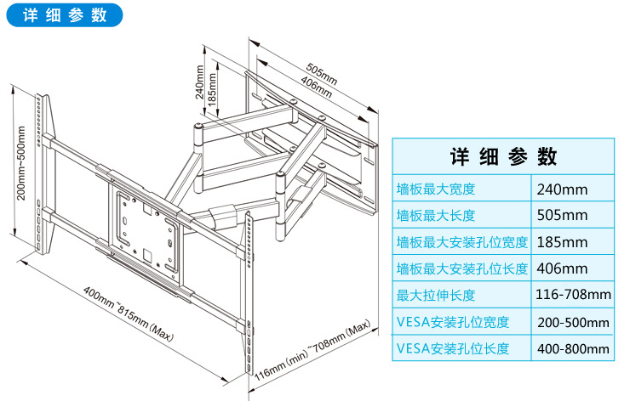
实物：
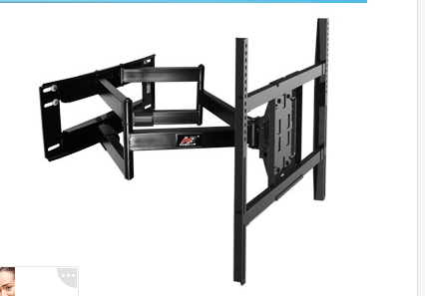
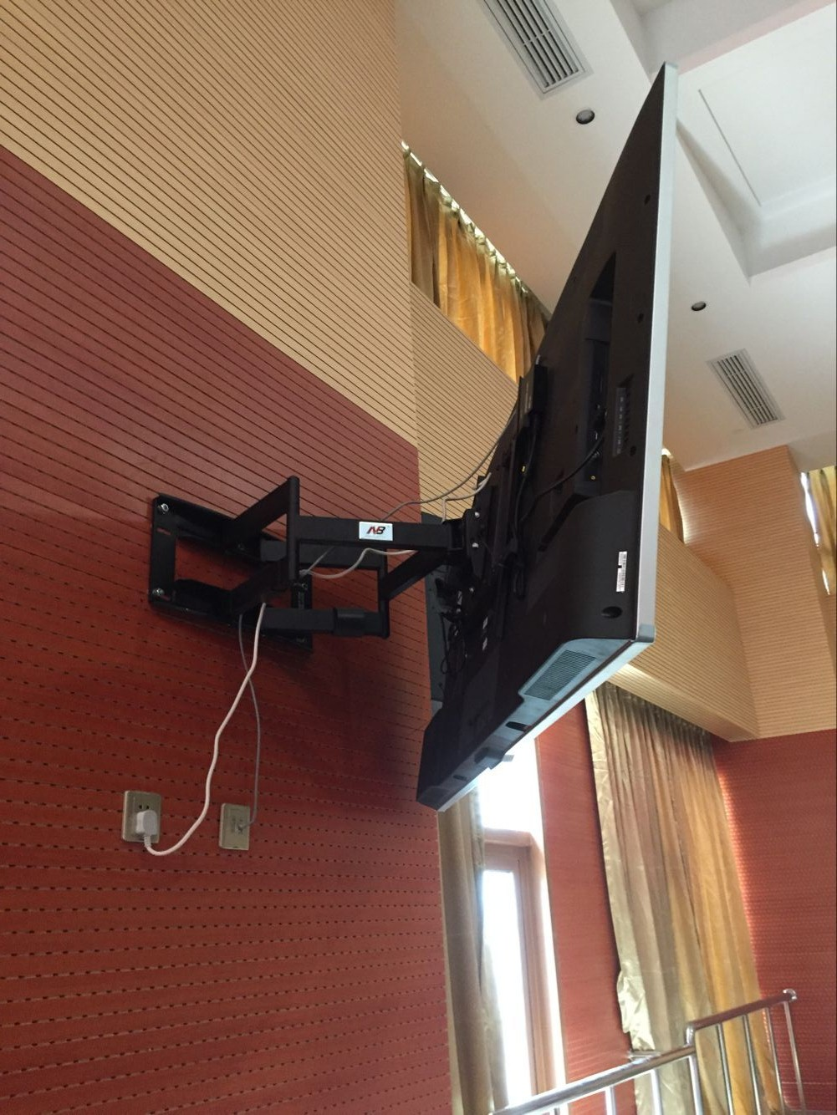
价格：530包邮含票

